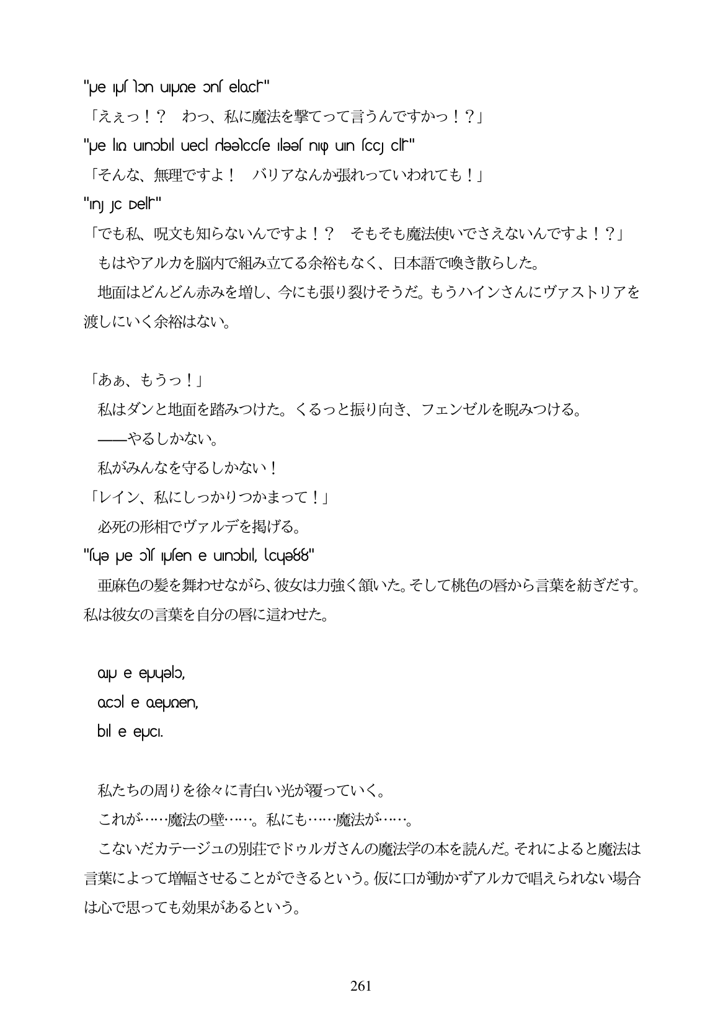

"Je IJslon u|Joe ons elocr" 「ええっ!? わっ、私に魔法を撃てって言うんですかっ!?」

"Ue lounobllueci rleelccse lees nçp un scCJ clr" 「そんな、無理ですよ! バリアなんか張れっていわれても!」

"InJ JC Delr" 「でも私、呪文も知らないんですよ!? そもそも魔法使いでさえないんですよ!?」

もはやアルカを脳内で組み立てる余裕もなく、日本語で喚き散らした。

地面はどんどん赤みを増し、今にも張り裂けそうだ。もうハインさんにヴァストリアを

渡しにいく余裕はない。

「ああ、もうっ!」

私はダンと地面を踏みつけた。くるっと振り向き、フエンゼルを脱みつける。

ーやるしかない。

私がみんなを守るしかない!

「レイン、私にしっかりつかまって!」

必死の形相でヴァルデを掲げる。 "fue Je of }/en e UInobl, (Cue88" 麻色の髪を舞わせながら、彼女は力強く領いた。そして桃色の唇から言葉を紡ぎだす。 私は彼女の言葉を自分の唇に這わせた。

QIU e eJuƏlƆ, ocol e oeJoen,

bil e eUCI.

私たちの周りを徐々に青白い光が覆っていく。

これが...魔法の壁...。私にも...魔法が...。

こないだカテージュの別荘でドウルガさんの魔法学の本を読んだ。それによると魔法は 言葉によって増幅させることができるという。仮に口が動かずアルカで唱えられない場合 は心で思っても効果があるという。

261